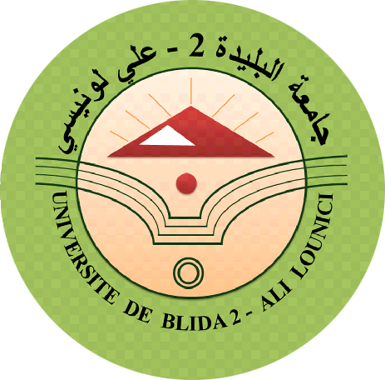
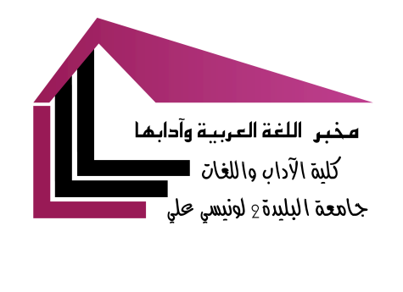
الجمهورية الجزائرية الديمقراطية الشعبية
وزارة التعليم العالي والبحث العلمي
جامعة البليدة 2 لونيسي علي
www.univ-blida2.dz/llal
مخبر اللغة العربية وآدابها
الملتقى المغاربي الثاني
المعجمية العربية والفعل الترجمي
27 – 28 فيفري 2017
الاسم واللقب:
الدرجة العلمية: .
المؤسسة الأصلية
الدولة:..
رقم الهاتف/ الفاكس
البريد الإلكتروني
ملخص السيرة الذاتية :

الملخص :

الملخص الأجنبي :

